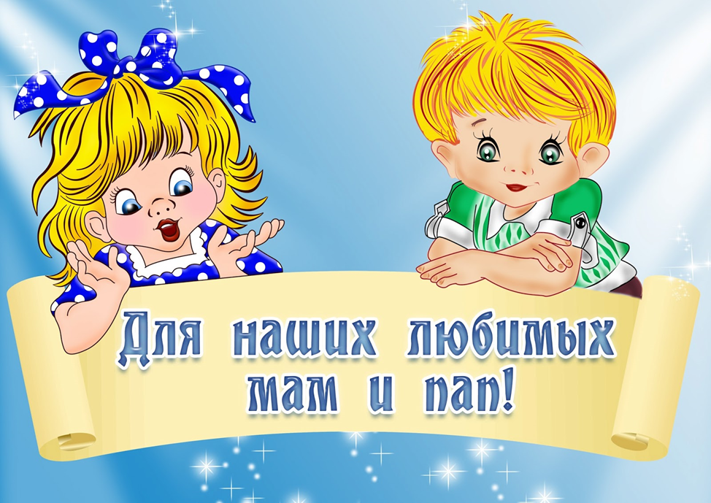

**Памятка для родителей***«****Приглашаем к сотрудничеству****»*

1. Перед тем, как вести своего ребенка в детский сад, проверьте, правильно ли он одет, соответствует ли его костюм времени года и температуре воздуха. Обратите внимание на обувь: она должна быть легкой, теплой и соответствовать размеру ноги. Для пребывания в помещении нужны туфли с твердым задником и небольшим каблучком, домашние тапочки не рекомендуются.

2. В помещении ребенок должен находиться в облегченной одежде и сменной обуви.

3. Для детей необходимо иметь запасное белье и 2 целлофановых пакета *(под чистое и грязное белье)*.

4. Все белье должно быть помечено *(Ф. И.)*.

5. Детям для музыкальных занятий приобрести чешки.

6. Приобрести форму для физкультурных занятий: футболку, шорты, носки. Для хранения формы иметь мешочек.

7. Обязательное наличие двух носовых платков у ребенка *(1-ый - в куртке, 2-ой в рубашке или в платье)*.

8. Необходимо строгое соблюдение режима дня дома.

9. Постоянное соблюдение гигиенических требований к воспитанникам детского сада: своевременная стрижка волос и ногтей, чистка ушей, чистота кожи тела ребенка и чистое белье, одежда.

10. Перед приходом в детский сад не кормить и не давать сладостей, то есть не перебивать аппетит.

11. Кормление проводится только столовыми приборами, так же должно проводиться кормление дома.

12. Не давайте ребенку в детский сад продукты питания: конфеты, печенья, этим Вы приносите вред своему ребенку. Он хранит эти продукты в шкафу для одежды, ест грязными руками.

13. Не давать домашних игрушек в детский сад.

14. Не давайте детям в детский сад острые, режущие и стеклянные предметы *(гвозди, зеркальце, броши, пузырьки)* - это опасно для жизни, как Вашего ребенка, так и других детей.

15. Обязательно проверяйте перед уходом в детский сад карманы ребенка.

